Svátek maminek
Když si rozbiji koleno, utíkám za maminkou. Když se něčeho bojím, utíkám za maminkou. Když potřebuji pomoc nebo radu, zase utíkám za maminkou. A maminka mně vždycky poradí a pomůže, vždycky je hodná a usměvavá. Druhou neděli v květnu mají všechny maminky svátek. Dám mamince svůj nejhezčí výkres a velkou pusu. Maminku máme moc rádi, a proto jí pomáháme. Víme, že malá pomoc přijde vždycky vhod.
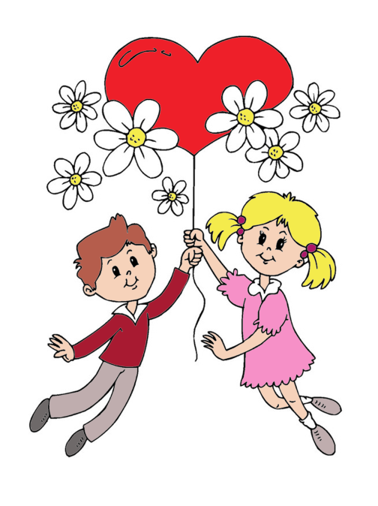
Maminko má nejmilejší,
přeji Ti dnes krásný den.
Jsem už zase o rok starší,
ne, to není žádný sen.
Někdy zlobím maličko,
ty pak řekneš tak už dost.
Jsi mé velké sluníčko,
mám tě rád(a) moc a moc.
Motýlek pro maminku
Vyrobte mamince motýlka ze srdíček. Stačí jen nastříhat proužky papíru, v polovině je přehnout a konce slepit k sobě. Hotová srdíčka přilepte podle fotografie. Nezapomeňte dolepit tykadla. Motýlka můžete zavěsit na květinu, kterou mamince dáte.

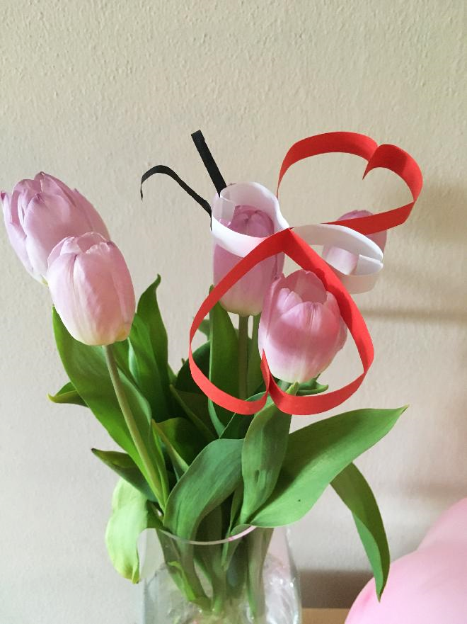

Udělej doma mamince radost a ukliď si pokojíček, jako tahle holčička.

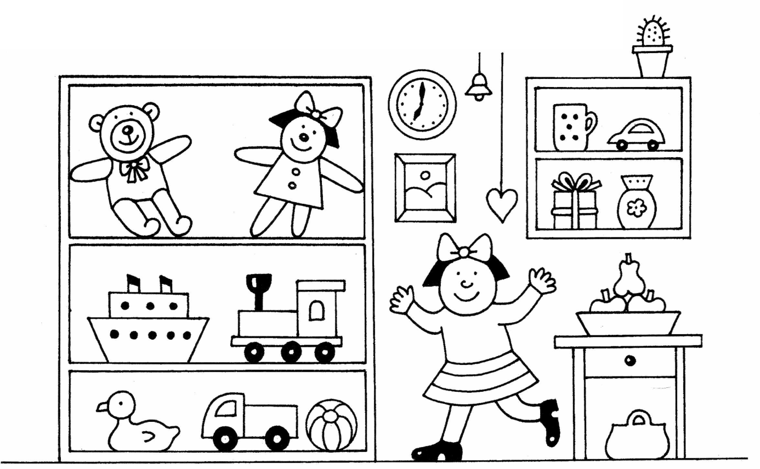

Vybarvi všechno, co je na obrázku dole.
Procvič si podle obrázku s maminkou pojmy - nahoře, dole, uprostřed, na, pod, nad, před, u, v, vpravo, vlevo.

Dokresli mamince kudrnaté vlasy.

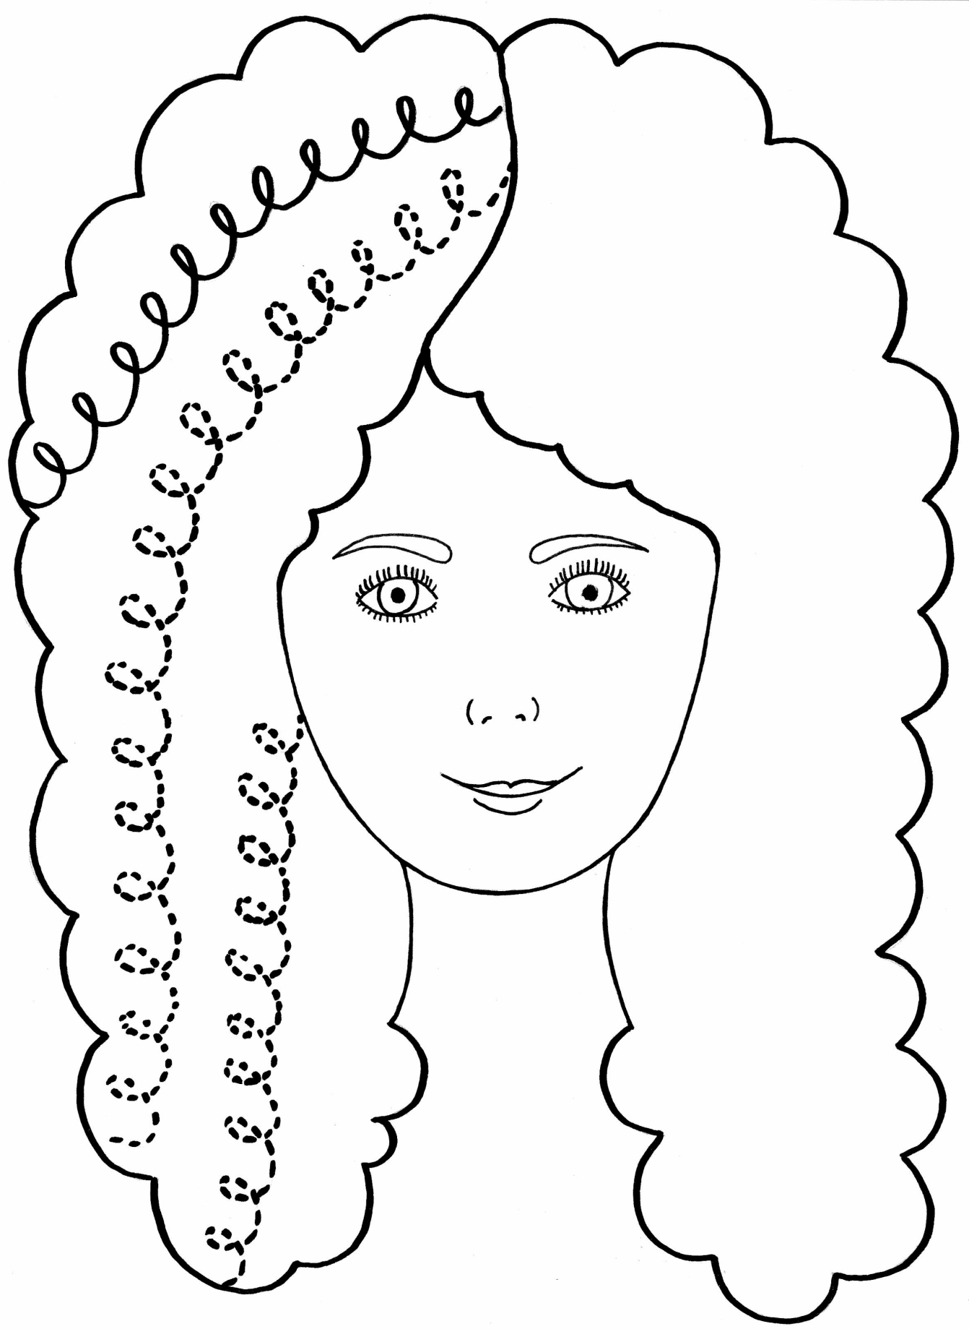
Přáníčko

Vyrobte mamince přáníčko ze srdíček. Stačí jen obkreslit a vystřihnout srdíčka, přeložit je napůl a nalepit na papír.

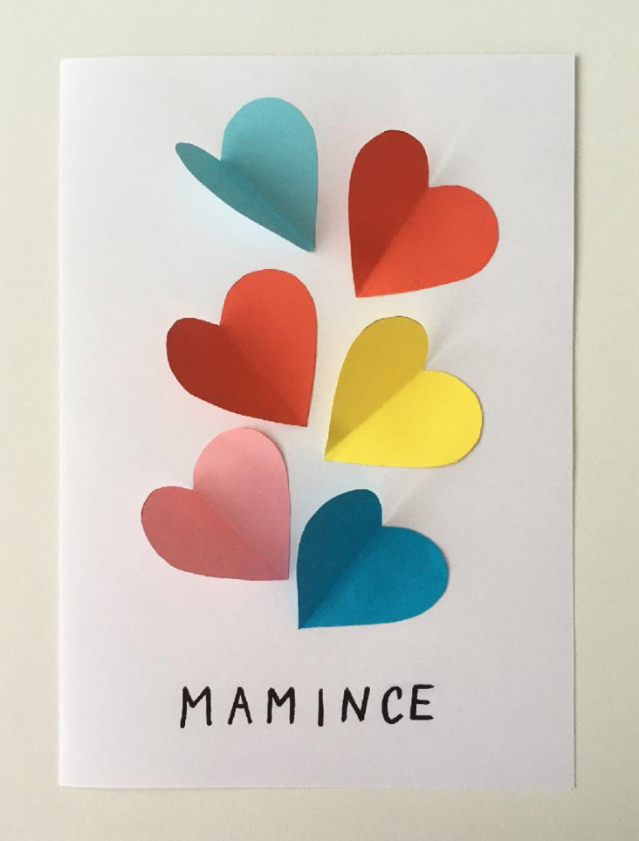

Najdi holčičce cestu k mamince.
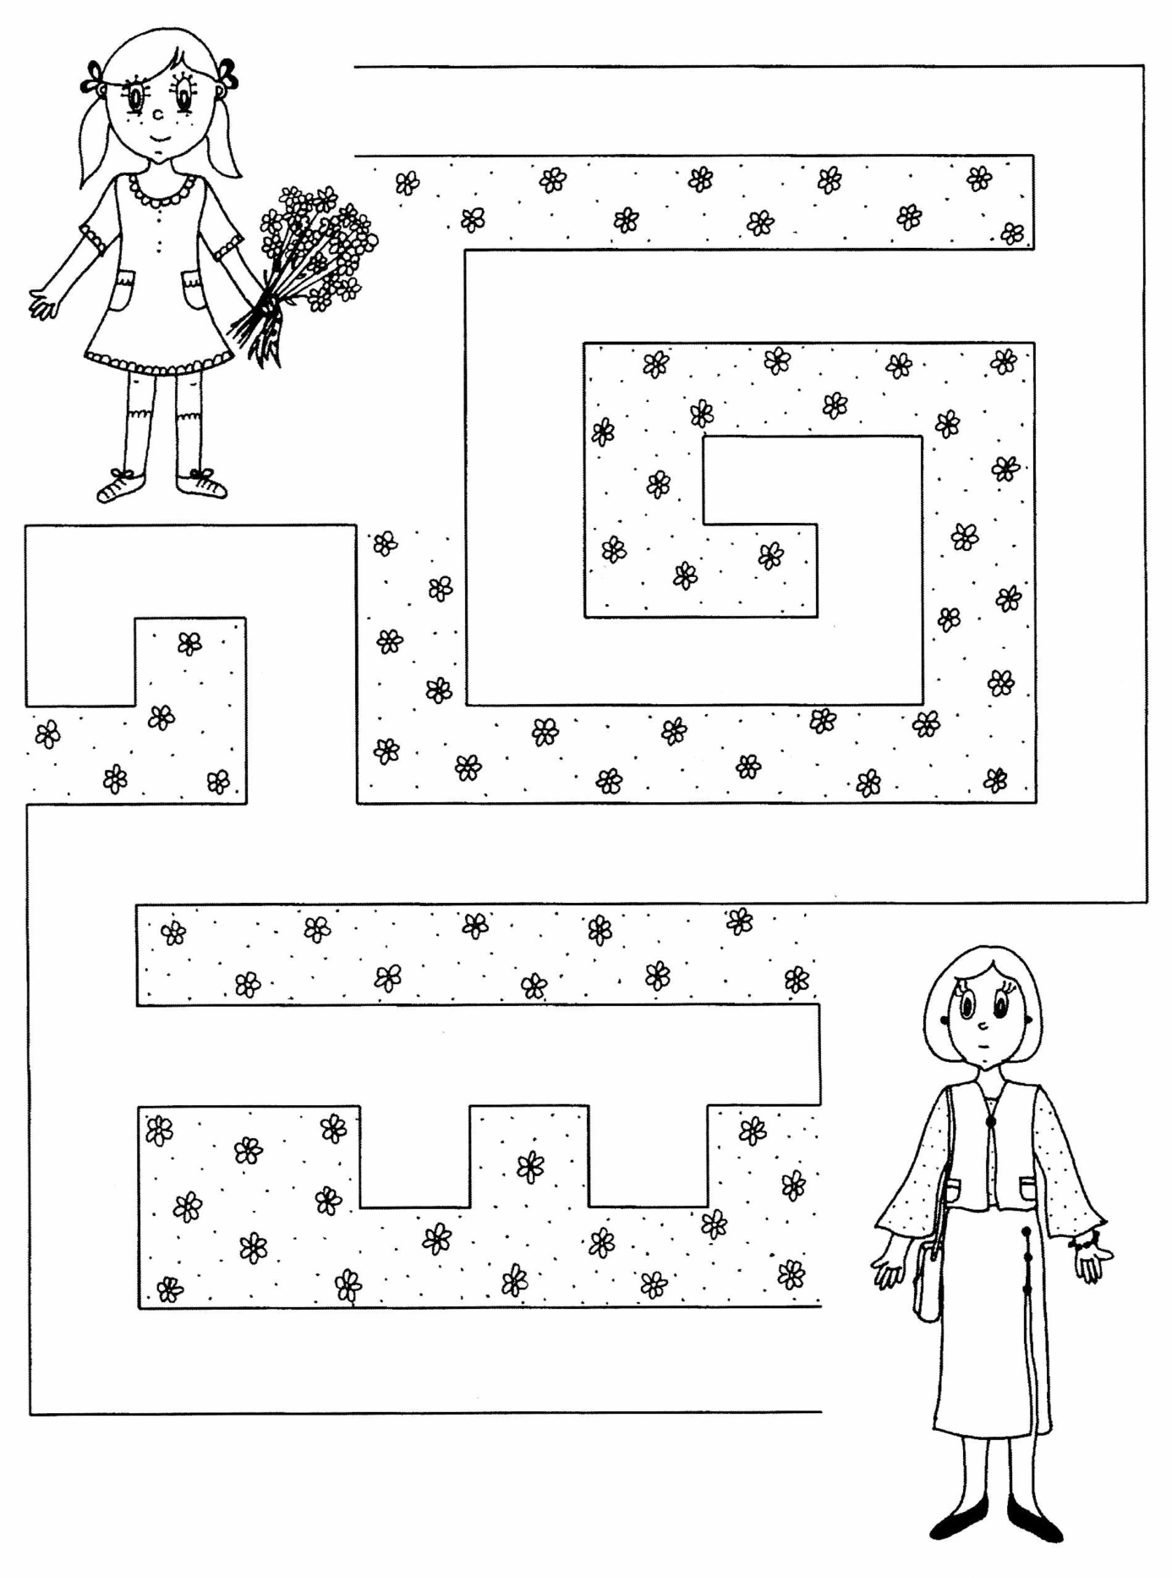

Spoj čarou stejné květiny.

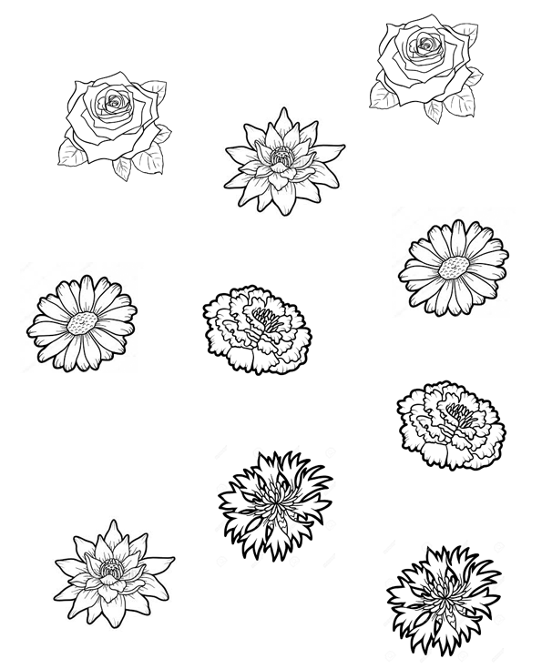

Navlékni mamince korálky pro radost. Obyčejnou tužkou dokresli podle předlohy. Ostatní řádky dokresli podle své fantazie.

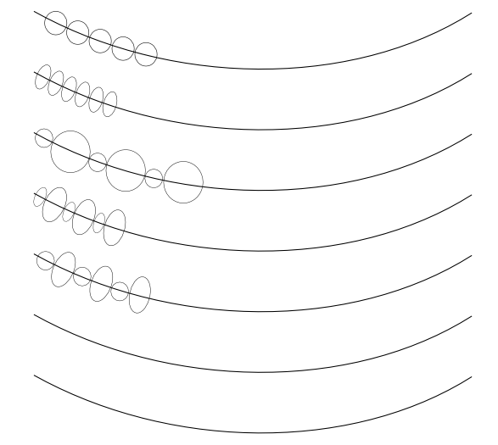

Jednotažka květina
